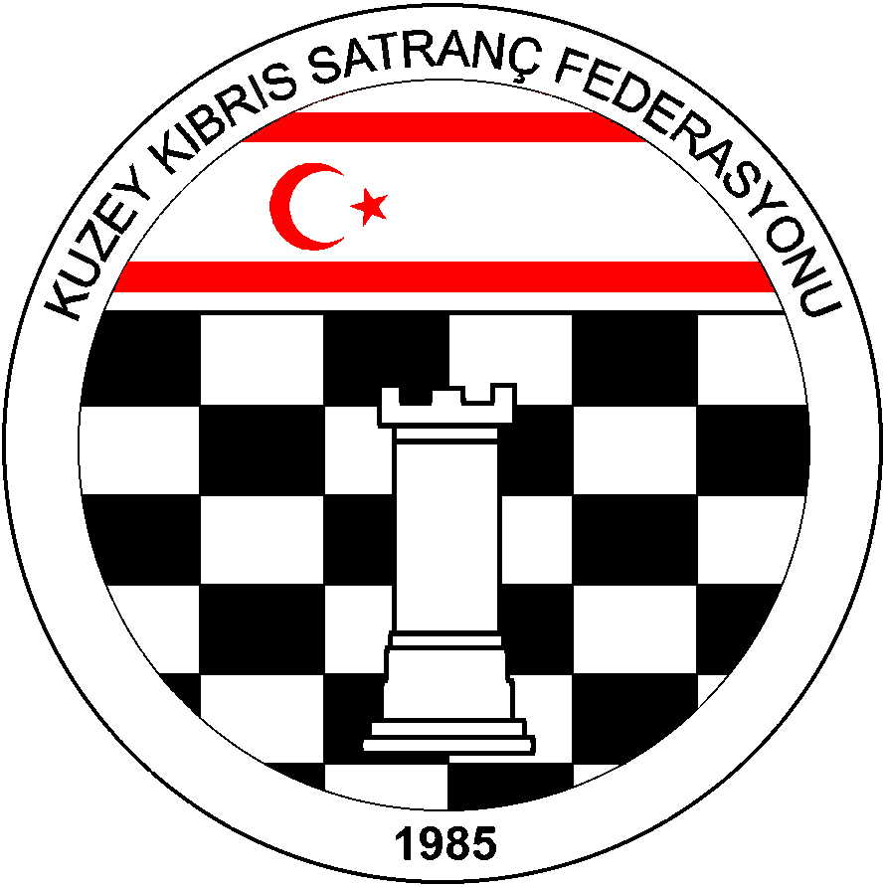

Kuzey Kıbrıs Satranç
Federasyonu

P.K. 741, Lefkoşa
K.K.T.C.

Tel.No. : (+90) 533 8329255
Fax.No.:
Chess Federation of
Northern Cyprus
PO.Box. 741 Lefkosa

MERSIN 10 – TURKEY

E-mail : hgoymen@hotmail.com
Web Page : www.ncchess.com

KUZEY KIBRIS SATRANÇ FEDERASYONU
2013 M. KEMAL DENİZ KADINLAR SATRANÇ ŞAMPİYONASI YÖNERGESİ:

1.Amaç: Kuzey Kıbrıs’ın Bayan Satranç Şampiyonu ile beş kişilik milli takım havuzunu belirlemek ve merhum M. Kemal Deniz’i anmak.

2.Başlama ve Bitiş Tarihi: 20 Eylül 2013 Cuma – 4 Ekim 2013 Cuma

3.Yarışma Yeri: 3 tur Mağusa’da 2 tur ise Lefkoşa’da yapılacaktır.

4.Organizasyon: Kuzey Kıbrıs Satranç Federasyonu

5.Sponsor: Deniz Plaza Şti. Ltd.

6.Son Başvuru Tarihi: 19 Eylül 2013 Perşembe, Saat:19:00

7.Katılım Hakkı: KKTC vatandaşı, KKSF lisanlı bayan sporcular katılabilirler.

8.Katılım Ücreti: 50 TL ( Bölge Birinciliğine katılıp yarışmayı tamamlayanlar 30 TL ödeyeceklerdir.)

9.Yarışma Yöntemi: 5 Tur Bireysel İsviçre Sistemi.( Teknik Toplantıda Başhakem tur sayısını katılım sayısına göre belirlemeye yetkilidir.) 6 ve daha az sayıda katılım olursa Berger sistemi, uygulanacaktır. Katılım sayısına göre tur sayısı artırılabilir.

10.Tempo: Her tur her oyuncu için 90 dakika + 30 saniye eklemeli tempo.

11.Kurallar: FIDE ve KKSF Yarışmalar Yönetmeliği kuralları geçerlidir.

12.Başhakem: Havva Doğan

13.Eşitlik Bozma Yöntemleri: Sırasıyla Buchholz-1 ve 2 (alttan), Sonneborn-Berger puanlarına, ve galibiyet sayısına bakılır. Sadece ilk sıradaki oyuncu ile eşit puanda olanlar varsa, KKTC birincisini belirlemek için sporcular arasında 90 dakika + 30 Sn/hamle tempolu döner turnuva yapılır. Renkler ve sıralama kura ile belirlenir. Eşitliğin bozulmaması durumunda 60 Dk. + 30 sn/hamle eklemeli bir tur daha yapılır. Yine eşitlik bozulmazsa 3 dk. + 2 sn/hamle eklemeli bir tur daha yapılır. Eşitliğin bozulmaması halinde altın puan kurallarına göre son bir tur daha yapılır. ( Birincilik için yarışan eşit puanlı sporcu sayısı ikiden fazla ise son sıralama eşitlik bozma karşılaşmalarından sonra yeniden belirlenir.)

14.Bekleme Süresi: 30 dakikadır.

15.Ödül Dağıtımı: Final sıralamadaki puanlara göre yapılacaktır. Eşit puanlılar arasında ödül paylaşımı yapılmayacaktır.

16.Anlaşmazlık halinde başhakemin vereceği karar kesindir.

17.Ödüller:
1.Kupa + 300 TL
2.Kupa + 200 TL
3.Kupa + 100 TL

Tüm katılımcılara madalya verilecektir.

18. Ödül Dışında Kazanılacak Hak:
Milli takım havuzuna seçilen kadın sporculardan en az ikisi KKSF’nin koyacağı kurallar çerçevesinde 2014 Türkiye Kadınlar Satranç Şampiyonasına gönderileceklerdir. Milli takım havuzuna girme hakkı kazanmayan kadın sporcular bu haktan yararlanamaz.

19. Yarışmaya katılan tüm sporcular bu yönergeyi okumuş ve kabul etmiş sayılırlar.

20. BAŞVURU: Ahmet Kansal : 0533 861 36 40 ( ahmetkansal@hotmail.com )

21.PROGRAM:

Kayıt Kontrol: 20 Eylül 2013, Cuma, 18:00-18:30
Teknik Toplantı: 20 Eylül 2013, Cuma, 18:30-19:00

1. Tur: 20 Eylül 2013 Cuma, Saat: 19:00, Mağusa
2. Tur: 25 Eylül 2013 Çarşamba, Saat: 19:00, Lefkoşa
3. Tur: 27 Eylül 2013 Cuma, Saat: 19:00, Mağusa
4. Tur: 2 Ekim 2013 Çarşamba, Saat: 19:00, Lefkoşa
5. Tur: 4 Ekim 2013 Cuma, Saat: 19:00, Mağusa

Not: Turların Mağusa ve Lefkoşa’da oynanacağı yerler daha sonra duyurulacaktır.

